Mikroregion Džbány
Vlastivědný klub Votice
a
Občanské sdružení „Za záchranu kláštera sv. Františka z Assisi
ve Voticích“
vás srdečně zvou na besedu
BITVA U JANKOVA 1645
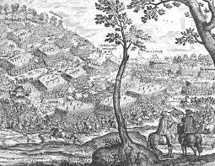
Beseda se koná v pátek 6. března 2015 v 16,30 v obřadní síni Městského úřadu ve Voticích

